《画民间玩具》学习任务单

一、教材

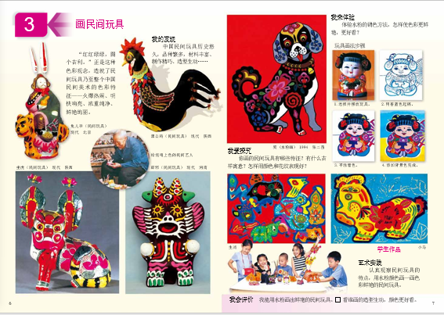

导语：同学们，我们先来认识一些民间玩具：风筝、拨浪鼓、兔儿爷、挂虎、空竹。这些具有民族特色的玩具你见过吗？玩过吗？民间玩具是我国传统文化的重要组成部分，玩具中蕴含着中国的民间文化习俗和传统思想。民间玩具指民间专供儿童玩耍游戏的器具。特指我国传统的儿童玩具，如：风筝、面人、瓦狗等等 。

二、学习任务：

1.了解民间玩具的特点及寓意。

2.画一画造型生动，色彩绚丽的民间玩具。